**PROJECT OVIKELLO-BOT**

Ville Riekki, Joosua Torvinen ja Pyry Viirret

PROJECT CLOSING REPORT VERSION 1.0

THE VERSION HISTORY OF THE DOCUMENT

|  |  |  |  |
| --- | --- | --- | --- |
| VERSION No. | DATE | REASON FOR CHANGE | AUTHOR/ACCEPTOR |
|  |  |  |  |
| 1.0 | 19.2.2020 | Approved | Pertti Heikkilä |
|  |  |  |  |

LIST OF CONTENTS

LIST OF CONTENTS 3

1 THE DESCRIPTION OF THE PROJECT 4

2 RESULTS OF THE PROJECT 4

2.1 Description of the System 4

2.2 Description of the Hardware 5

# THE DESCRIPTION OF THE PROJECT

Projektissa on ledi jonka voi sytyttää lähettämällä viestin Telegramin kautta. Ledin voi sytyttää ”on” -viestillä ja sammuttaa ”off” -viestillä. Kun led syttyy, lähetetään käyttäjälle sähköposti, jossa sanotaan ledin syttyneen.

Koodissa muodostetaan sähköposti-luokka ja lähetysfunktio, jossa otetaan yhteys serveriin ja kerrotaan mistä sähköpostiosoitteesta lähetetään viesti ja kenelle. Telegramin kanssa kommunikoinnille luotiin myös oma luokka.

# RESULTS OF THE PROJECT

## Description of the System

Raspberry Pi johon on kytketty ledi ja puhelimessa tai webissä toimiva Telegram-sovellus.

## Description of the Hardware

Ledi kytkettiin Raspberryyn hyppylangoilla, kuten kuvasta 1 näkyy.

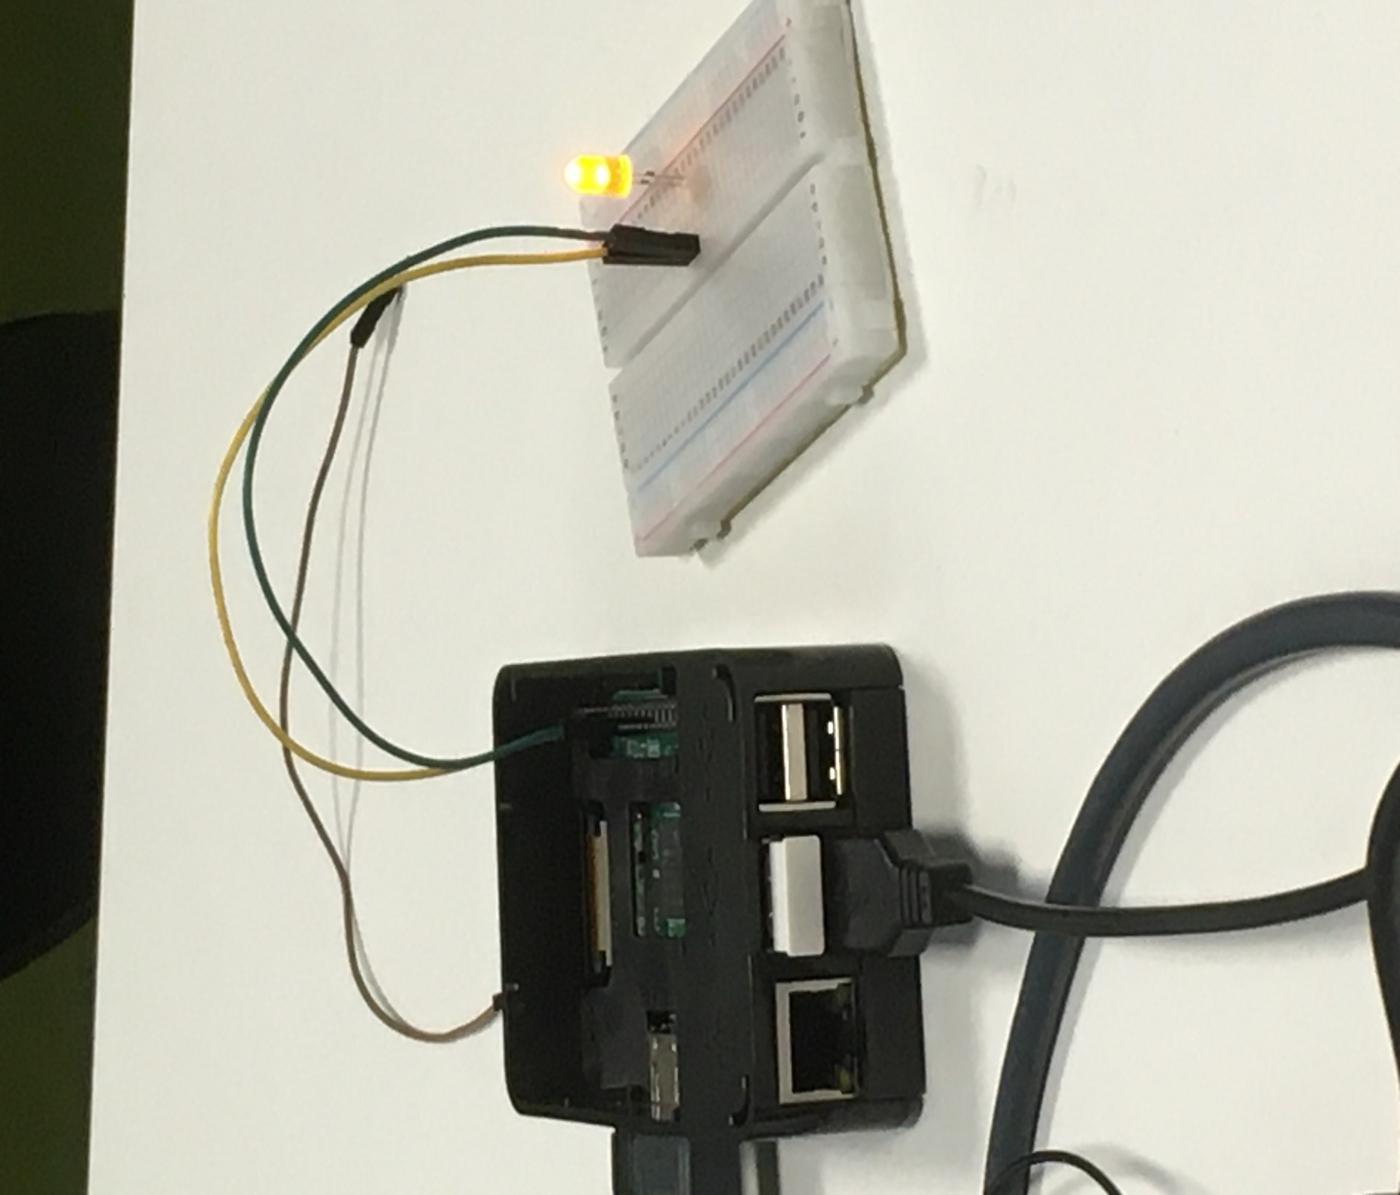

*Kuva 1.* Kytkentä